练习一 MySQL基本使用

学号 姓名

一、登陆mysql

命令：mysql -uroot -p

Enter password:

Welcome to the MySQL monitor. Commands end with ; or \g.

Your MySQL connection id is 8

Server version: 5.7.13 MySQL Community Server (GPL)

Copyright (c) 2000, 2016, Oracle and/or its affiliates. All rights reserved.

Oracle is a registered trademark of Oracle Corporation and/or its

affiliates. Other names may be trademarks of their respective

owners.

Type 'help;' or '\h' for help. Type '\c' to clear the current input statement.

#输入密码

#欢迎界面，提示：mysql命令以“；”或者“\g”结尾

#链接mysql次数（每登陆一次，id+1）

#mysql版本

#权益

#帮助说明

二、基本语法：

1、注释方式：

**mysql> SELECT 1+1;** # 这个注释直到该行结束

**mysql> SELECT 1+1;**  -- 这个注释直到该行结束

**mysql> SELECT 1**  /*这是一个在行中间的注释 */ **+ 1**;

2、获得帮助：

「1」层次帮助

mysql> ? contents --注意：？和contents之间有一个空格。

结果如下：

mysql> ? contents

You asked for help about help category: "Contents"

For more information, type 'help <item>', where <item> is one of the following

categories:

Account Management

Administration

Compound Statements

Data Definition

Data Manipulation

Data Types

……

mysql> ? data types; --查看支持的数据类型

结果如下：

mysql> ? data types;

You asked for help about help category: "Data Types"

For more information, type 'help <item>', where <item> is one of the following

topics:

AUTO_INCREMENT

BIGINT

BINARY

BIT

BLOB

……

mysql> ? int --查看int类型的具体介绍

结果如下：

mysql> ? int

Name: 'INT'

Description:

INT[(M)] [UNSIGNED] [ZEROFILL]

A normal-size integer. The signed range is -2147483648 to 2147483647.

The unsigned range is 0 to 4294967295.

URL: http://dev.mysql.com/doc/refman/5.7/en/numeric-type-overview.html

**练习：**

查看char类型和varchar类型的说明，并分析char和varchar的存储区别。

命令如下：

mysql> ? char

mysql> ? varchar

区别如下：

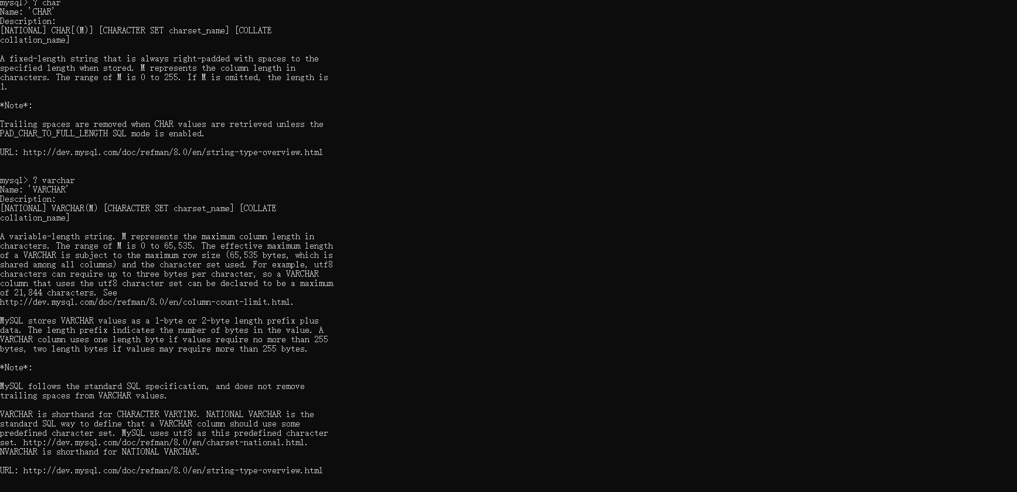

「2」快速查阅帮助

实际使用中，可以通过使用关键字进行快速查询。

执行如下命令：

mysql> ? show

mysql> ? create database;

请写出create databases命令的语法：

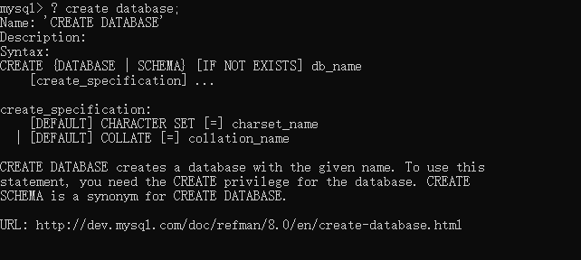

三、熟悉系统数据库

1、显示系统数据库

mysql> show databases;

显示结果如下（写出系统数据库名字）：

提示：系统自带数据库如下：

**| information_schema|：**

存储系统中的一些数据库对象信息，如用户表信息，列信息，权限信息，字符集信息，分区信息等。

**| mysql |：**存储系统用户权限信息。

**| performance_schema |：**

（MySQL 5.5之后版本新增数据库），主要用于收集数据库服务器性能参数。并且库里表的存储引擎均为PERFORMANCE_SCHEMA，而用户是不能创建存储引擎为PERFORMANCE_SCHEMA的表。（MySQL5.5默认是关闭的，需要手动开启，从MySQL5.6开始，默认打开）。

**| sys|：**

（mysql5.7增加的系统数据库），通过这个库可以快速的了解系统的元数据信息。这个库是通过视图的形式把information_schema 和performance_schema结合起来，查询出更加令人容易理解的数据

2、选择mysql数据库

mysql> use mysql;

3、显示mysql数据库中所有表格

mysql> show tables;

mysqls数据库中有多少张表格？

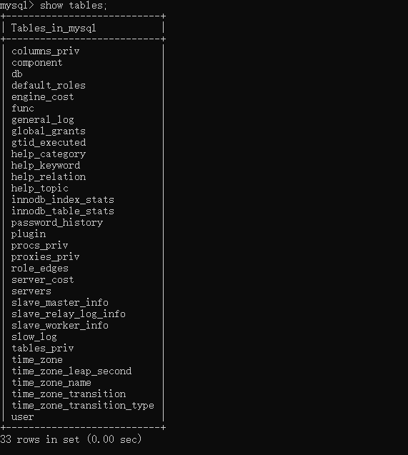

33张表格

4、查看user表结构

mysql> desc user;

user表格有多少个字段？

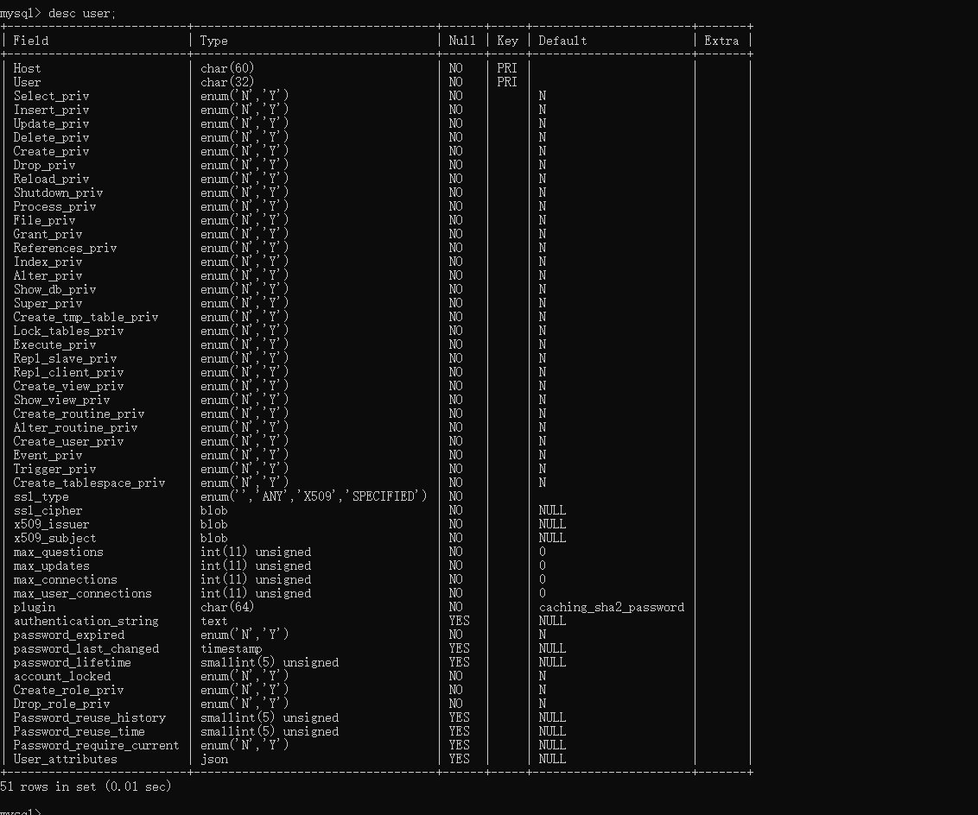

51个字段

5、通过user表查看系统的用户信息

mysql> select user from user;

user表中登记了多少个用户？请写出所有用户名。

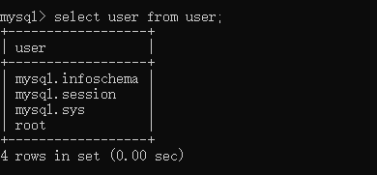

登记了4个用户| mysql.infoschema | mysql.session| mysql.sys| root

6、执行如下命令，写出结果并解释其功能：

mysql> select host ,user,password_last_changed from user;

结果：

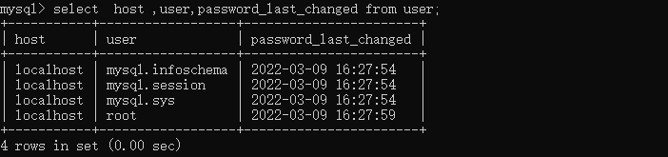

7、使用命令查看db表中所有用户（user）的查询权限（select_priv）。

命令：

四、创建数据库

创建数据库语法：**create database *dbname;***

1、使用命令创建数据库jxgl

命令如下：create database jxgl;

2、在jxgl数据库中创建如下表格：

**Student**表结构

|  |  |  |  |  |  |  |
| --- | --- | --- | --- | --- | --- | --- |
| 字段名称 | 数据类型 | 长度 | 精度 | 小数位数 | 是否允许Null值 | 说明 |
| Sno | Char | 10 | 0 | 0 | 否 | 学号，主码 |
| Sname | Varchar | 8 | 0 | 0 | 是 | 姓名 |
| Ssex | Char | 2 | 0 | 0 | 是 | 性别，取值：男或女 |
| Sbirthday | Date | 8 | 0 | 0 | 是 | 出生日期 |
| Sdept | Char | 16 | 0 | 0 | 是 | 系名 |
| Speciality | Varchar | 20 | 0 | 0 | 是 | 专业名 |

创建student表命令如下：

Create table student(sno char(10),sname varchar(8),ssex char(2),sbirthday date,….);

（2）**Course**表（课程名称表）的表结构

|  |  |  |  |  |  |  |
| --- | --- | --- | --- | --- | --- | --- |
| 字段名称 | 数据类型 | 长度 | 精度 | 小数位数 | 是否允许Null值 | 说明 |
| Cno | Char | 5 | 0 | 0 | 否 | 课程号，主码 |
| Cname | Varchar | 20 | 0 | 0 | 否 | 课程名 |

创建Course表命令如下：

Create table course(cno char(5),cname varchar(20));

（3）**SC**表（成绩表）的表结构

|  |  |  |  |  |  |  |
| --- | --- | --- | --- | --- | --- | --- |
| 字段名称 | 数据类型 | 长度 | 精度 | 小数位数 | 是否允许Null值 | 说明 |
| Sno | Char | 10 | 0 | 0 | 否 | 学号，外码 |
| Cno | Char | 5 | 0 | 0 | 否 | 课程号，外码 |
| Degree | Decimal | 5 | 5 | 1 | 是 | 成绩，0～100之间 |

创建SC表命令如下：

Create table sc(sno char(10),cno char(5),degree decimal(5,1));

3、使用show命令显示jxgl数据库中所有的表格。

命令如下：

Show tables;

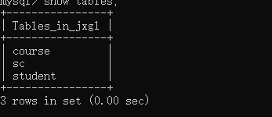

4、使用desc命令显示student表结构：

命令如下：

Desc student;

结果如下：

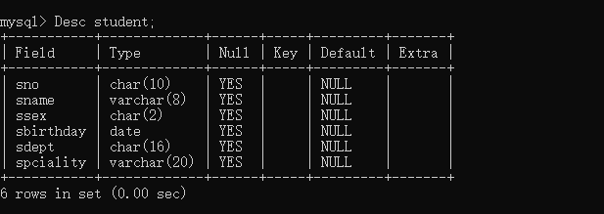

五、数据导入导出

1、将jxgl数据库中数据导出sql文档

输入的命令行：

**cd ~/Desktop mysqldump -u root -p jxgl> jxgl.sql**

输入后会让你输入进入MySQL的密码，如果导出单张表的话在数据库名后面输入表名即可。

2、导入jxgl数据库

（1）登陆mysql服务器

mysql –uroot –p --登陆mysql服务器

mysql>create database jxgl; --创建jxgl数据库

mysql>use jxgl;

mysql> source **jxgl.sql --执行source命令（执行jxgl.sql中的sql代码）**

Win32下MySQL的备份与还原

1 备份

开始菜单 | 运行 | cmd |利用“cd \Program Files\MySQL\MySQL Server 5.0\bin”命令进入bin文件夹

利用“mysqldump  -u 用户名 -p databasename >exportfilename”导出数据库到文件

如mysqldump -u root -p voice>voice.sql，然后输入密码即可开始导出。

2 还原

mysql –uroot –p

输入密码：

mysql>show databases; --查看已有数据库；

mysql>create database voice； --建立要还原的数据库

mysql> use voice； --切换到刚建立的数据库

mysql>source voice.sql； --导入数据

导再次出现"mysql>"并且没有提示错误即还原成功。